  - 程式目的
提供使用者管理系統。
  - 使用者介面整合規格
    - 線上程式
SDS_INT_U_BTB_061
使用者介面：
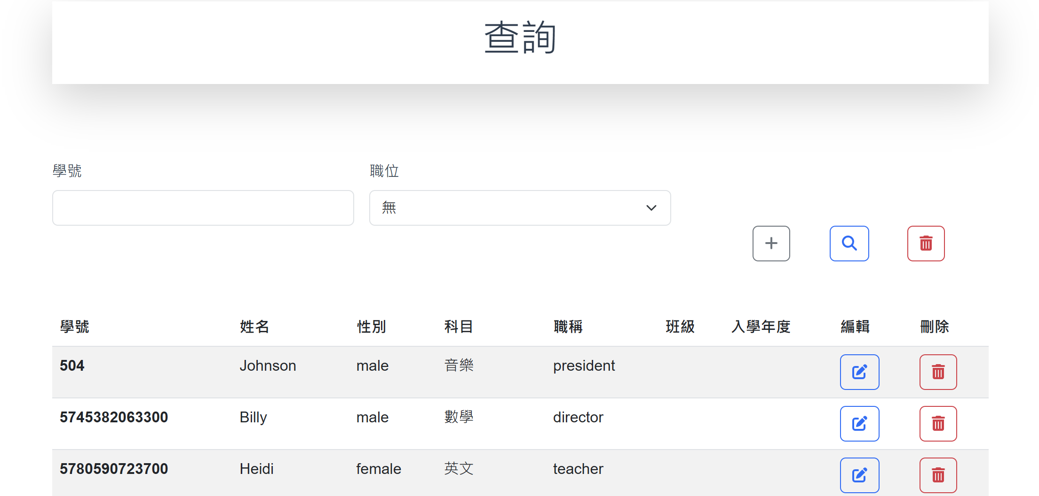
輸出入說明：
輸入欄位說明：
欄位名稱 | 必填 | 資料型態 | 呈現方式 | 備註
學號 | N | String | Text | 依照註冊時間編號
職位 | N | String | Text | 依照申請人職位選填

輸出欄位說明：
欄位名稱 | 必填 | 資料型態 | 呈現方式 | 備註
學號 | N | String | Text | 依照註冊時間編號
姓名 | N | String | Text
性別 | N | String | Text | 性別：男(M), 女(F)
科目 | N | String | Text | 依據職位類型顯示
職稱 | N | String | Text | 類型：老師(T), 主任(D), 校長(P)，  依據職位類型顯示
班級 | N | String | Text | 依據職位類型顯示
入學年度 | N | String | Text | YYYY-MM，依據職位類型顯示
編輯 | N | String | Button | 按下鉛筆圖示後編輯明細
刪除 | N | String | Button | 按下垃圾桶圖示後刪除明細

SDS_INT_U_BTB_062
使用者介面：
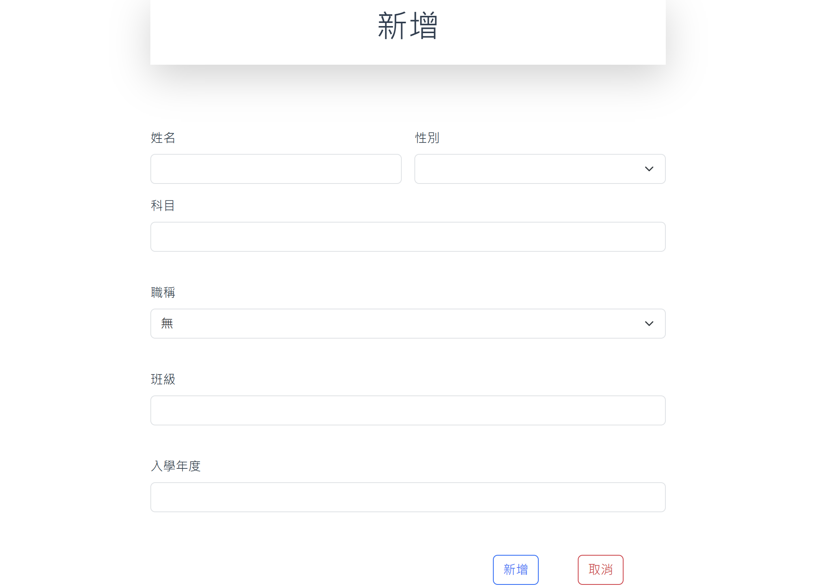
輸出入說明：
輸入欄位說明：
欄位名稱 | 必填 | 資料型態 | 呈現方式 | 備註
學號 | N | String | Text | 依照註冊時間編號
姓名 | N | String | Text
性別 | N | String | Text | 性別：男(M), 女(F)
科目 | N | String | Text | 依據職位類型選填
職稱 | N | String | Text | 類型：老師(T), 主任(D), 校長(P)，  依據職位類型選填
班級 | N | String | Text | 依據職位類型選填
入學年度 | N | String | Text | YYYY-MM，依據職位類型選填
輸出欄位說明：
無

SDS_INT_U_BTB_063
使用者介面：
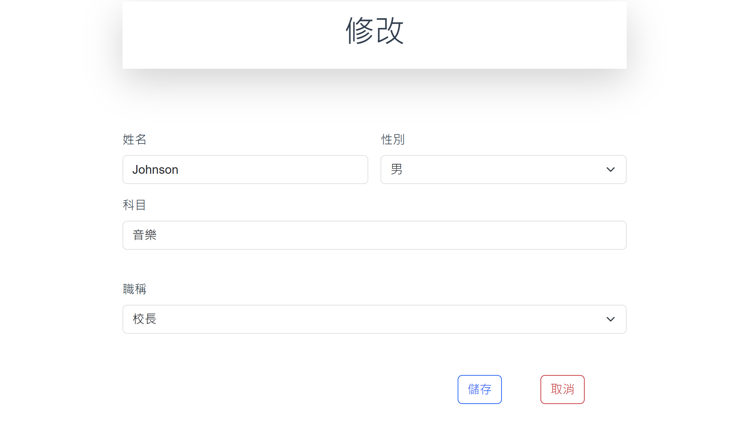
輸出入說明：
輸入欄位說明：
欄位名稱 | 必填 | 資料型態 | 呈現方式 | 備註
姓名 | N | String | Text | 依照註冊時間編號
性別 | N | String | Text
科目 | N | String | Text | 依據選取之職位類型顯示
職位 | N | String | Text | 性別：男(M), 女(F)，  依據選取之職位類型顯示
班級 | N | String | Text | 依據選取之職位類型顯示
入學年度 | N | String | Text | 類型：老師(T), 主任(D), 校長(P)，  依據選取之職位類型顯示
輸出欄位說明：
無

    - 批次程式
本功能無批次程式。
    - API程式
        - 教職學員註冊系統資料查詢 (全部)
服務URL | rest/all-member
服務說明 | 查詢教職學員註冊系統全部資料
通訊方式 | GET
格式 | JSON
輸入：無
輸出：
BTB_OAF_BTB008
參數 | 型態 | 說明
id | VARCHAR(30) | 學號
name | VARCHAR(50) | 姓名
gender | VARCHAR(10) | 性別：男(M), 女(F)
subject | VARCHAR(20) | 科目，依據職位類型顯示
jobTitle | VARCHAR(20) | 類型：老師(T), 主任(D), 校長(P) ，  依據職位類型顯示
class | VARCHAR(20) | 班級，依據職位類型顯示
admissionYearMonth | VARCHAR(6) | 入學年度 YYYY-MM，  依據職位類型顯示

        - 教職學員註冊系統資料查詢 (老師)
服務URL | rest/all-teacher
服務說明 | 查詢教職學員註冊系統老師資料
通訊方式 | GET
格式 | JSON
輸入：無
輸出：
BTB_OAF_BTB008
參數 | 型態 | 說明
id | VARCHAR(30) | 學號
name | VARCHAR(50) | 姓名
gender | VARCHAR(10) | 性別：男(M), 女(F)
subject | VARCHAR(20) | 科目
jobTitle | VARCHAR(20) | 類型：老師(T), 主任(D), 校長(P)

3. 教職學員註冊系統資料查詢 (學生)
服務URL | rest/all-student
服務說明 | 查詢教職學員註冊系統學生資料
通訊方式 | GET
格式 | JSON
輸入：無
輸出：
BTB_OAF_BTB008
參數 | 型態 | 說明
id | VARCHAR(30) | 學號
name | VARCHAR(50) | 姓名
gender | VARCHAR(10) | 性別：男(M), 女(F)
class | VARCHAR(20) | 班級
admissionYearMonth | VARCHAR(6) | 入學年度 YYYY-MM

        - 教職學員註冊系統資料查詢 (指定老師)
服務URL | rest/teacher
服務說明 | 查詢教職學員註冊系統指定老師資料
通訊方式 | GET
格式 | JSON
輸入：
BTB_OAF_BTB008
參數 | 型態 | 說明
teacherId | VARCHAR(30) | 學號
輸出：
BTB_OAF_BTB008
參數 | 型態 | 說明
id | VARCHAR(30) | 學號
name | VARCHAR(50) | 姓名
gender | VARCHAR(10) | 性別：男(M), 女(F)
subject | VARCHAR(20) | 科目
jobTitle | VARCHAR(20) | 類型：老師(T), 主任(D), 校長(P)

        - 教職學員註冊系統資料查詢 (指定學生)
服務URL | rest/student
服務說明 | 查詢教職學員註冊系統指定學生資料
通訊方式 | GET
格式 | JSON
輸入：
BTB_OAF_BTB008
參數 | 型態 | 說明
studentId | VARCHAR(30) | 學號
輸出：
BTB_OAF_BTB008
參數 | 型態 | 說明
id | VARCHAR(30) | 學號
name | VARCHAR(50) | 姓名
gender | VARCHAR(10) | 性別：男(M), 女(F)
class | VARCHAR(20) | 班級
admissionYearMonth | VARCHAR(6) | 入學年度 YYYY-MM

        - 教職學員註冊系統資料刪除 (老師)
服務URL | rest/teacher/{teacherId}
服務說明 | 刪除教職學員註冊系統老師資料
通訊方式 | DELETE
格式 | JSON
輸入：
BTB_OAF_BTB008
參數 | 型態 | 說明
teacherId | VARCHAR(30) | 學號
輸出：受影響行數

        - 教職學員註冊系統資料刪除 (學生)
服務URL | rest/student/{studentId}
服務說明 | 刪除教職學員註冊系統學生資料
通訊方式 | DELETE
格式 | JSON
輸入：
BTB_OAF_BTB008
參數 | 型態 | 說明
studentId | VARCHAR(30) | 學號
輸出：受影響行數

        - 教職員註冊系統資料新增 (老師)
服務URL | /rest/teacher
服務說明 | 新增教職學員註冊系統老師資料
通訊方式 | POST
格式 | JSON
輸入：
BTB_OAF_BTB008
參數 | 型態 | 說明
name | VARCHAR (50) | 姓名
gender | VARCHAR (10) | 性別：男(M), 女(F)
subject | VARCHAR (20) | 科目
jobTitle | VARCHAR (20) | 入學年度 YYYY-MM
輸出：布林值

        - 教職員註冊系統資料新增 (學生)
服務URL | /rest/student
服務說明 | 新增教職學員註冊系統學生資料
通訊方式 | POST
格式 | JSON
輸入：
BTB_OAF_BTB008
參數 | 型態 | 說明
name | VARCHAR (50) | 姓名
gender | VARCHAR (10) | 性別：男(M), 女(F)
class | VARCHAR(20) | 班級
admissionYearMonth | VARCHAR(6) | 入學年度 YYYY-MM
輸出：布林值

        - 教職員註冊系統資料修改 (老師)
服務URL | /rest/teacher
服務說明 | 新增教職學員註冊系統老師資料
通訊方式 | PUT
格式 | JSON
輸入：
BTB_OAF_BTB008
參數 | 型態 | 說明
id | VARCHAR (30) | 學號
name | VARCHAR (50) | 姓名
gender | VARCHAR (10) | 性別：男(M), 女(F)
subject | VARCHAR (20) | 科目
jobTitle | VARCHAR (20) | 入學年度 YYYY-MM
輸出：受影響行數

        - 教職員註冊系統資料修改 (學生)
服務URL | /rest/student
服務說明 | 新增教職學員註冊系統學生資料
通訊方式 | PUT
格式 | JSON
輸入：
BTB_OAF_BTB008
參數 | 型態 | 說明
id | VARCHAR (30) | 學號
name | VARCHAR (50) | 姓名
gender | VARCHAR (10) | 性別：男(M), 女(F)
class | VARCHAR (20) | 班級
admissionYearMonth | VARCHAR(6) | 入學年度 YYYY-MM
輸出：受影響行數

    - 報表規格
序號 | 報表名稱 | 用途 | 備註
1 | BTB028P1 | 紙本申請書 | 規格請參考附錄BTB028P1.doc

    - 檔案規格
本功能無檔案。
  - 使用資料表清單
序 | 資料表代號 | 資料表名稱 | R/W
 | member | 教職學員資料表 | R/W

  - 處理邏輯說明

查詢申請列表處理邏輯說明 (全部)
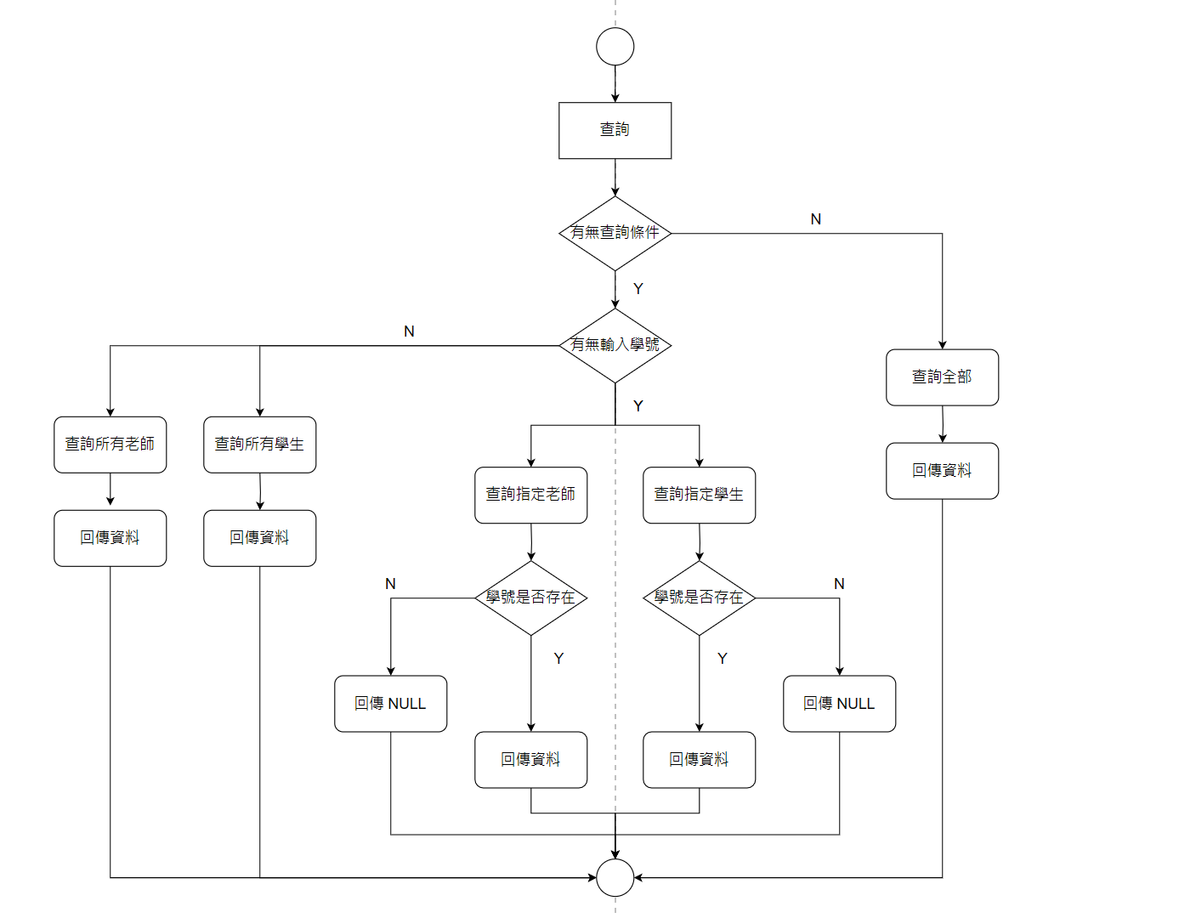
- 根據使用者輸入參數執行操作。
- 查詢所有會員。
  - 查詢教職學員資料表「member」：
SQL:
SELECT
*
FROM
MEMBER;
若查詢結果不為空，返回教職學員資料。

- 根據使用者輸入參數取得職位。
- 查詢所有老師。
  - 查詢教職學員資料表「member」：
SQL:
SELECT
MEMBER_ID,
MEMBER_NAME,
GENDER,
SUBJECT,
JOBTITLE

FROM
MEMBER
WHERE
DTYPE = ‘‘TEACHER’’;
若查詢結果不為空，返回老師資料。

- 根據使用者輸入參數取得職位。
- 查詢所有學生。
  - 查詢教職學員資料表「member」：
SQL:
SELECT
MEMBER_ID,
MEMBER_NAME,
GENDER,
CLASS,
ADMISSION_YEAR_MONTH

FROM
MEMBER
WHERE
DTYPE = ‘STUDENT’;
若查詢結果不為空，返回學生資料。

- 根據使用者輸入參數取得學號。
- 查詢指定老師。
8.1 查詢教職學員資料表「member」：
SQL:
SELECT
MEMBER_ID,
MEMBER_NAME,
GENDER,
SUBJECT,
JOBTITLE
FROM
MEMBER
WHERE
DTYPE = ‘TEACHER’
AND
MEMBER_ID = 學號;
若查詢結果不為空，返回老師資料。

- 根據使用者輸入參數取得學號。
- 查詢指定學生。
  - 查詢教職學員資料表「member」：
SQL:
SELECT
MEMBER_ID,
MEMBER_NAME,
GENDER,
CLASS,
ADMISSION_YEAR_MONTH
FROM
MEMBER
WHERE
DTYPE = ‘STUDENT’
AND
MEMBER_ID = 學號;
若查詢結果不為空，返回學生資料。

新增資料邏輯說明
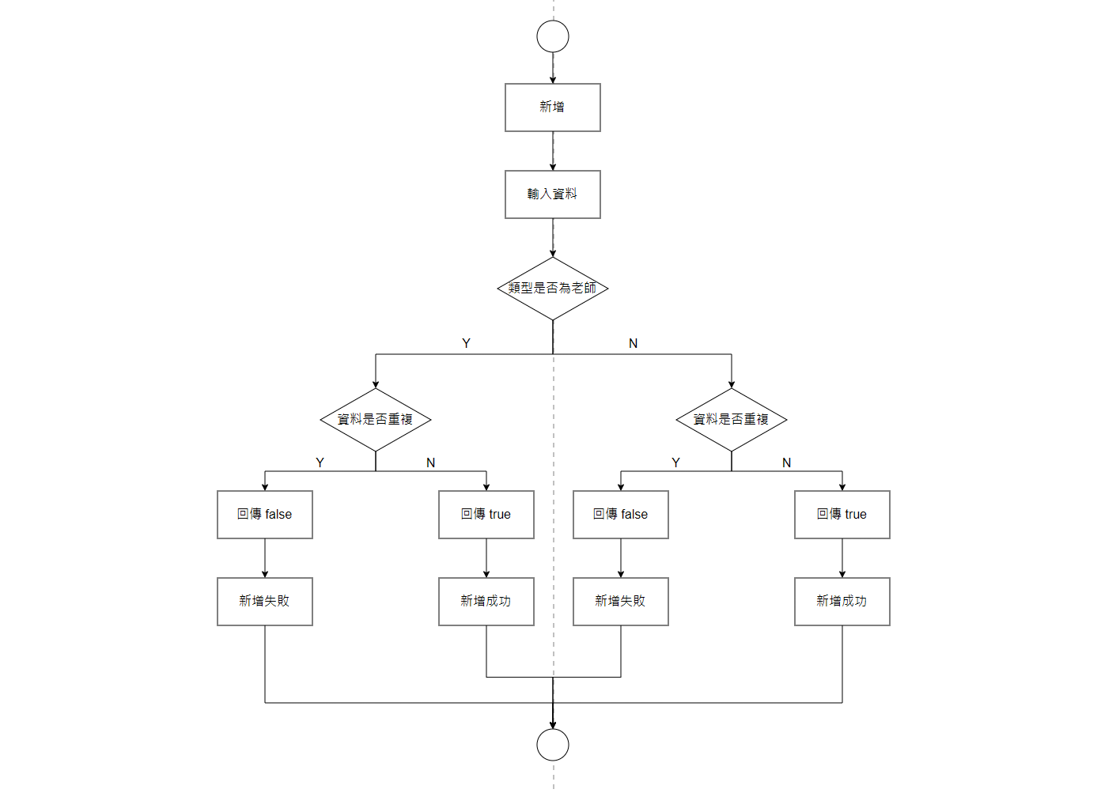
- 輸入編輯內容。
- 根據使用者填寫之欄位取得欲新增之類型。
- 新增老師
  - 確認資料是否重複。
  - 新增資料：
  - 新增資料至教職學員註冊系統資料表「member」。
欄位 | 說明
ID | 學號，依據註冊時間由系統自動產生
NAME | 姓名
GENDER | 性別
SUBJECT | 科目
JOBTITLE | 職稱
新增成功後，顯示新增成功訊息。輸入編輯內容。
- 根據使用者填寫之欄位取得欲新增之類型。
- 新增學生
  - 確認資料是否重複。
  - 新增資料：
  - 新增資料至教職學員註冊系統資料表「member」。
欄位 | 說明
ID | 學號，依據註冊時間由系統自動產生
NAME | 姓名
GENDER | 性別
CLASS | 班級
ADMISSIONYEARMONTH | 入學年度
新增成功後，顯示新增成功訊息。

修改資料邏輯說明 (老師)
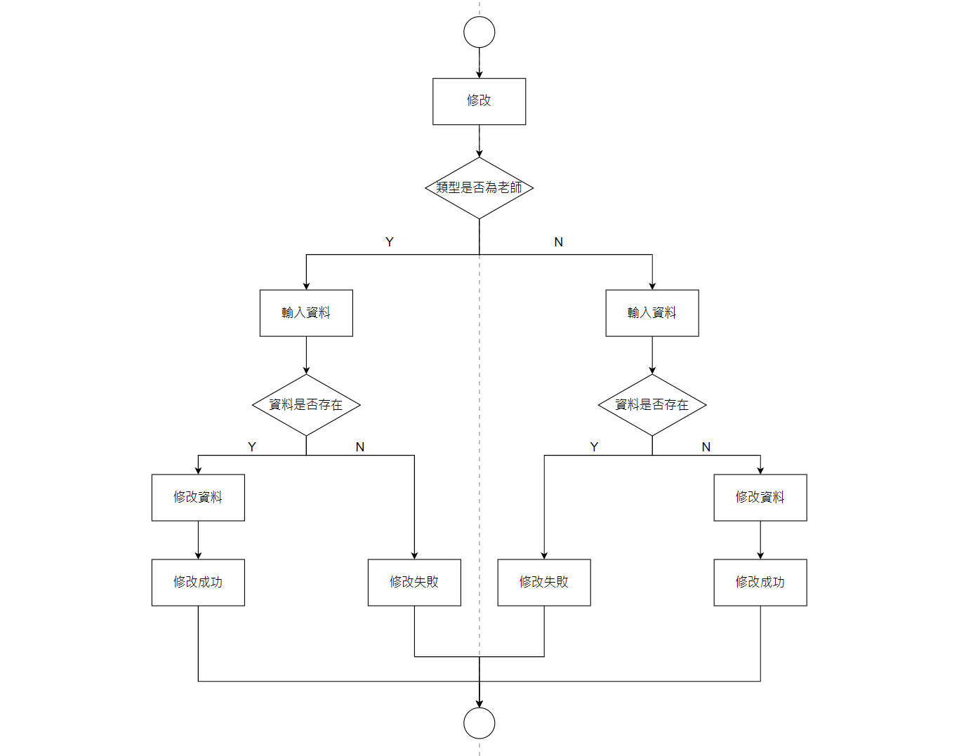
- 根據使用者填寫之欄位取得欲修改之類型。
- 輸入編輯內容。
- 修改老師
  - 確認資料是否存在
  - 修改資料：
  - 更新資料至教職學員註冊系統資料表「member」。
欄位 | 說明
ID | 學號，依據註冊時間由系統自動產生
NAME | 姓名
GENDER | 性別
SUBJECT | 科目
JOBTITLE | 職稱
- 修改成功後，顯示修改成功訊息。
- 根據使用者填寫之欄位取得欲修改之類型。
- 輸入編輯內容。
- 修改學生
  - 確認資料是否存在
  - 修改資料：
  - 更新資料至教職學員註冊系統資料表「member」。

欄位 | 說明
ID | 學號，依據註冊時間由系統自動產生
NAME | 姓名
GENDER | 性別
CLASS | 班級
ADMISSIONYEARMONTH | 入學年度
22 修改成功後，顯示修改成功訊息。

刪除資料邏輯說明
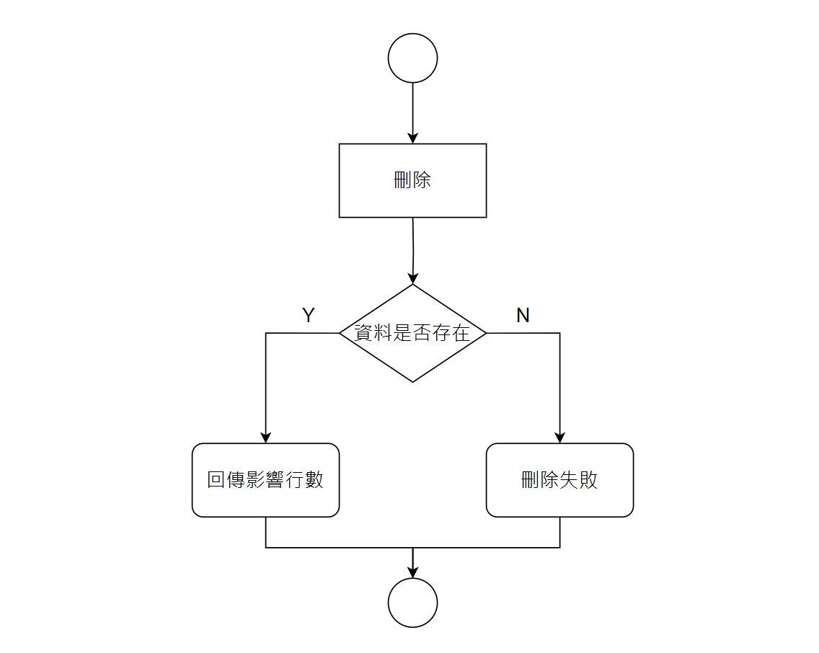
- 根據使用者選定之資料明細取得學號。
- 刪除教職員。
- 確認資料是否存在。
- 刪除成功後，顯示刪除成功訊息。

